《高级网页设计I》
网页元素设计 项目报告
学 号： 24006340228 姓 名：冯子格
班级 | 计算机24008
项目选题名称 | 网页元素设计

实施过程
- 项目需求与实现
选取的三处效果中要求至少两处要有图片或图表，如果用到图标，可暂时用图片代替，可到iconfont.cn下载任意png图标，图片、图标不要求完全和原图相同。
本项目依据实验指导书完成《高级网页设计I》网页元素设计。选取的三个典型部分为：①上图下文（课程重点大图卡片）、②左图右文（课程资讯卡片）、③一左一右（主内容区+侧边栏整体布局）；同时完成了顶部导航、实验任务列表与纯 CSS 柱状图表作为配套元素。技术方案：HTML5 语义化标签（nav/main/aside/article/section/footer）+ Flex 弹性布局（未使用 float 与表格布局）+ CSS 变量统一管理颜色与间距；图标使用 iconfont 下载的 PNG 图片（font 目录），未使用任何第三方库和 CDN；无 JavaScript 交互与动画效果。所有类名以姓名缩写 fzg_ 为前缀（学号 24006340228 冯子格），公共样式复用（.fzg_card、.fzg_card-title 等），通过 900px/560px 两个媒体查询断点适配多视口。
网页元素1原图:
（此处粘贴智慧平台提供的设计原图，与下方实现图比对）
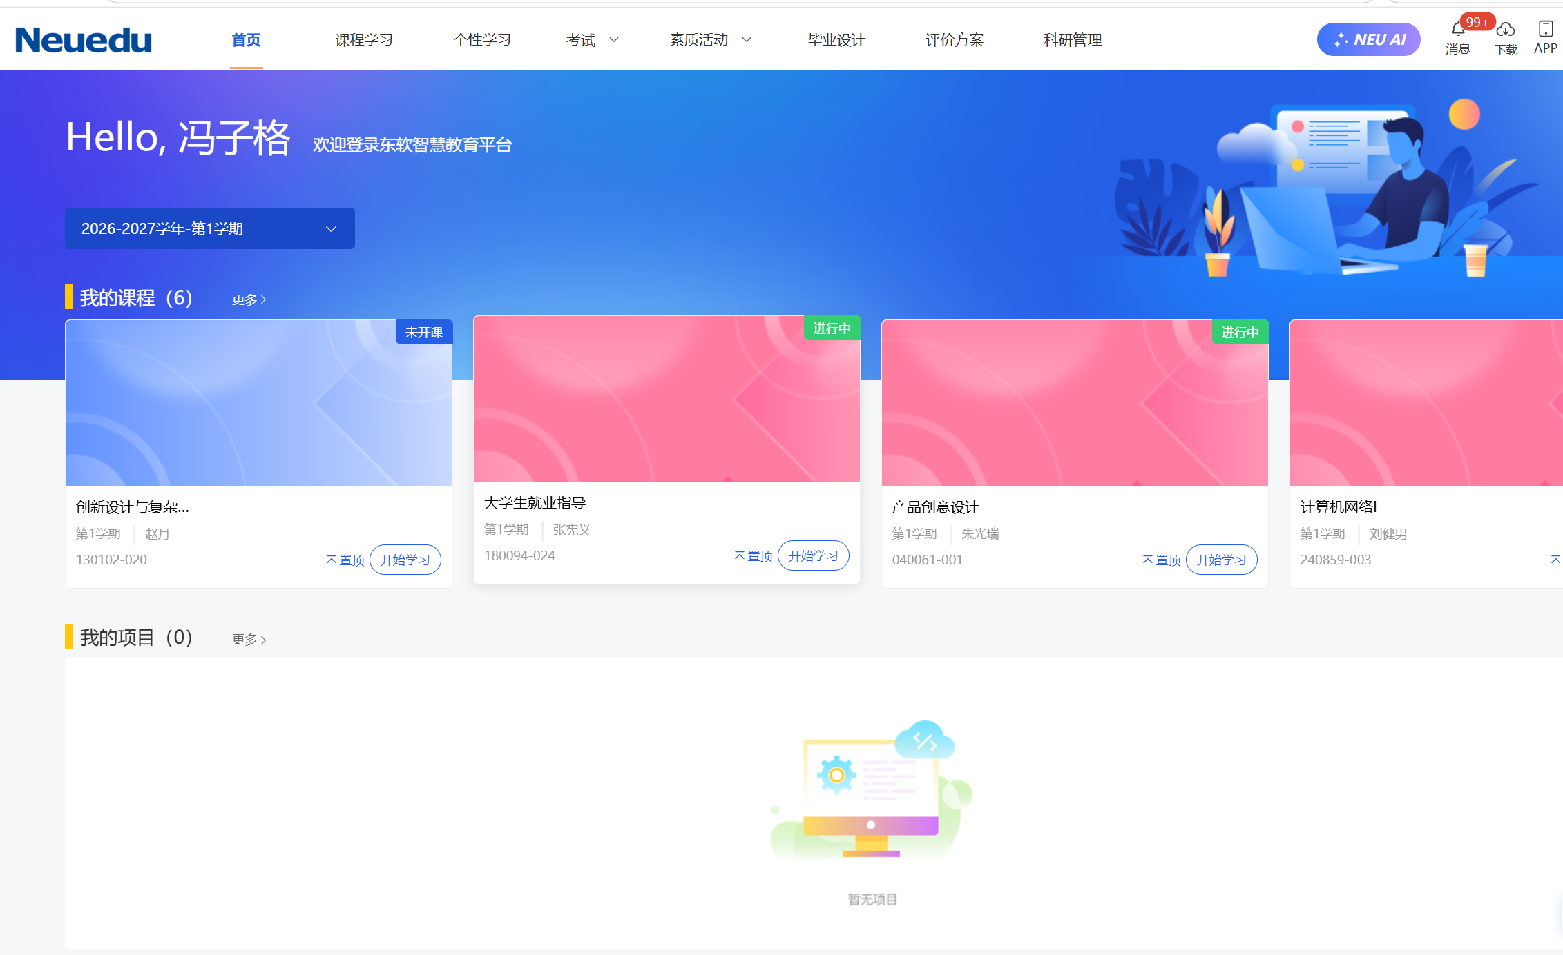

网页元素1实现图：
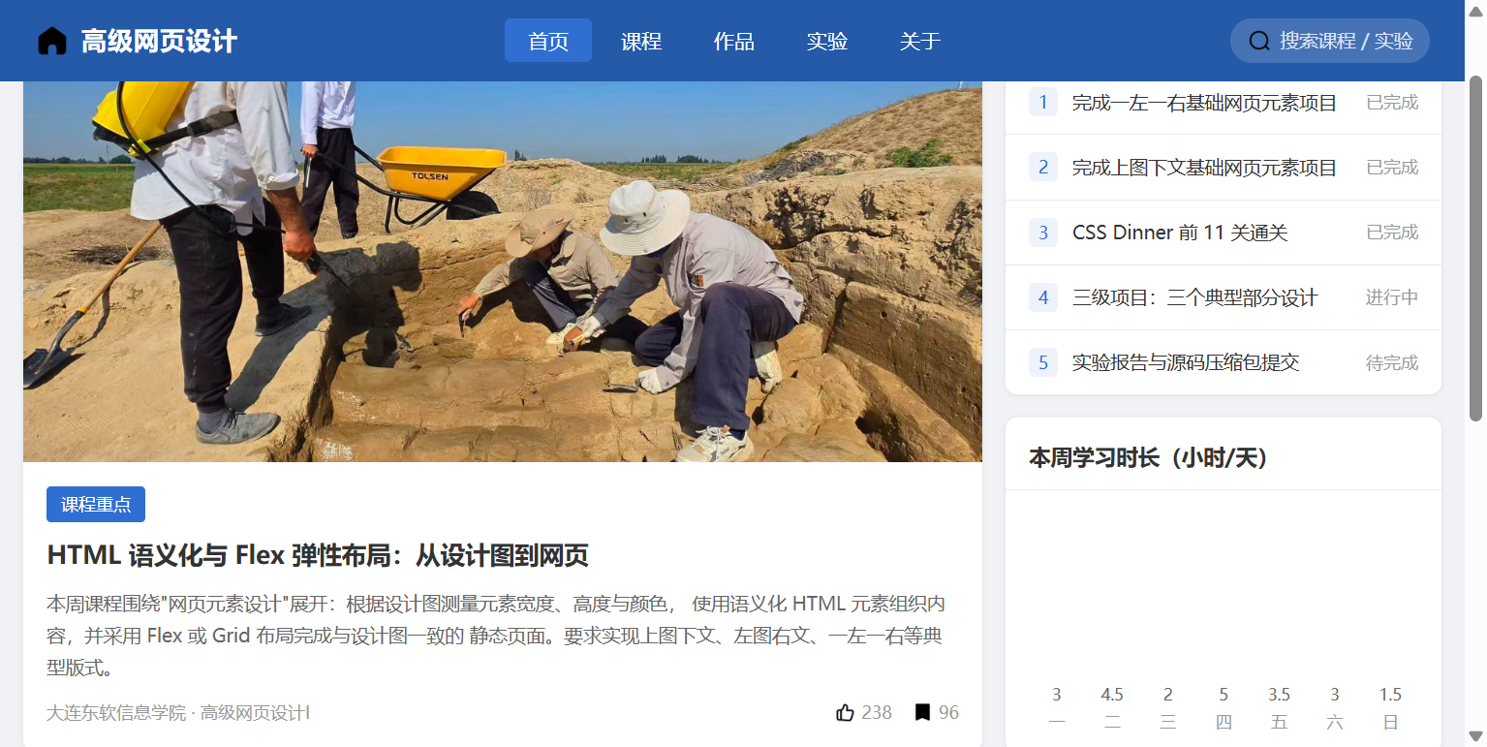
网页元素1实现图：上图下文卡片（img/1.jpg 大图 + 标题 + 摘要 + 元信息行）

网页元素2原图:
（此处粘贴智慧平台提供的设计原图，与下方实现图比对）
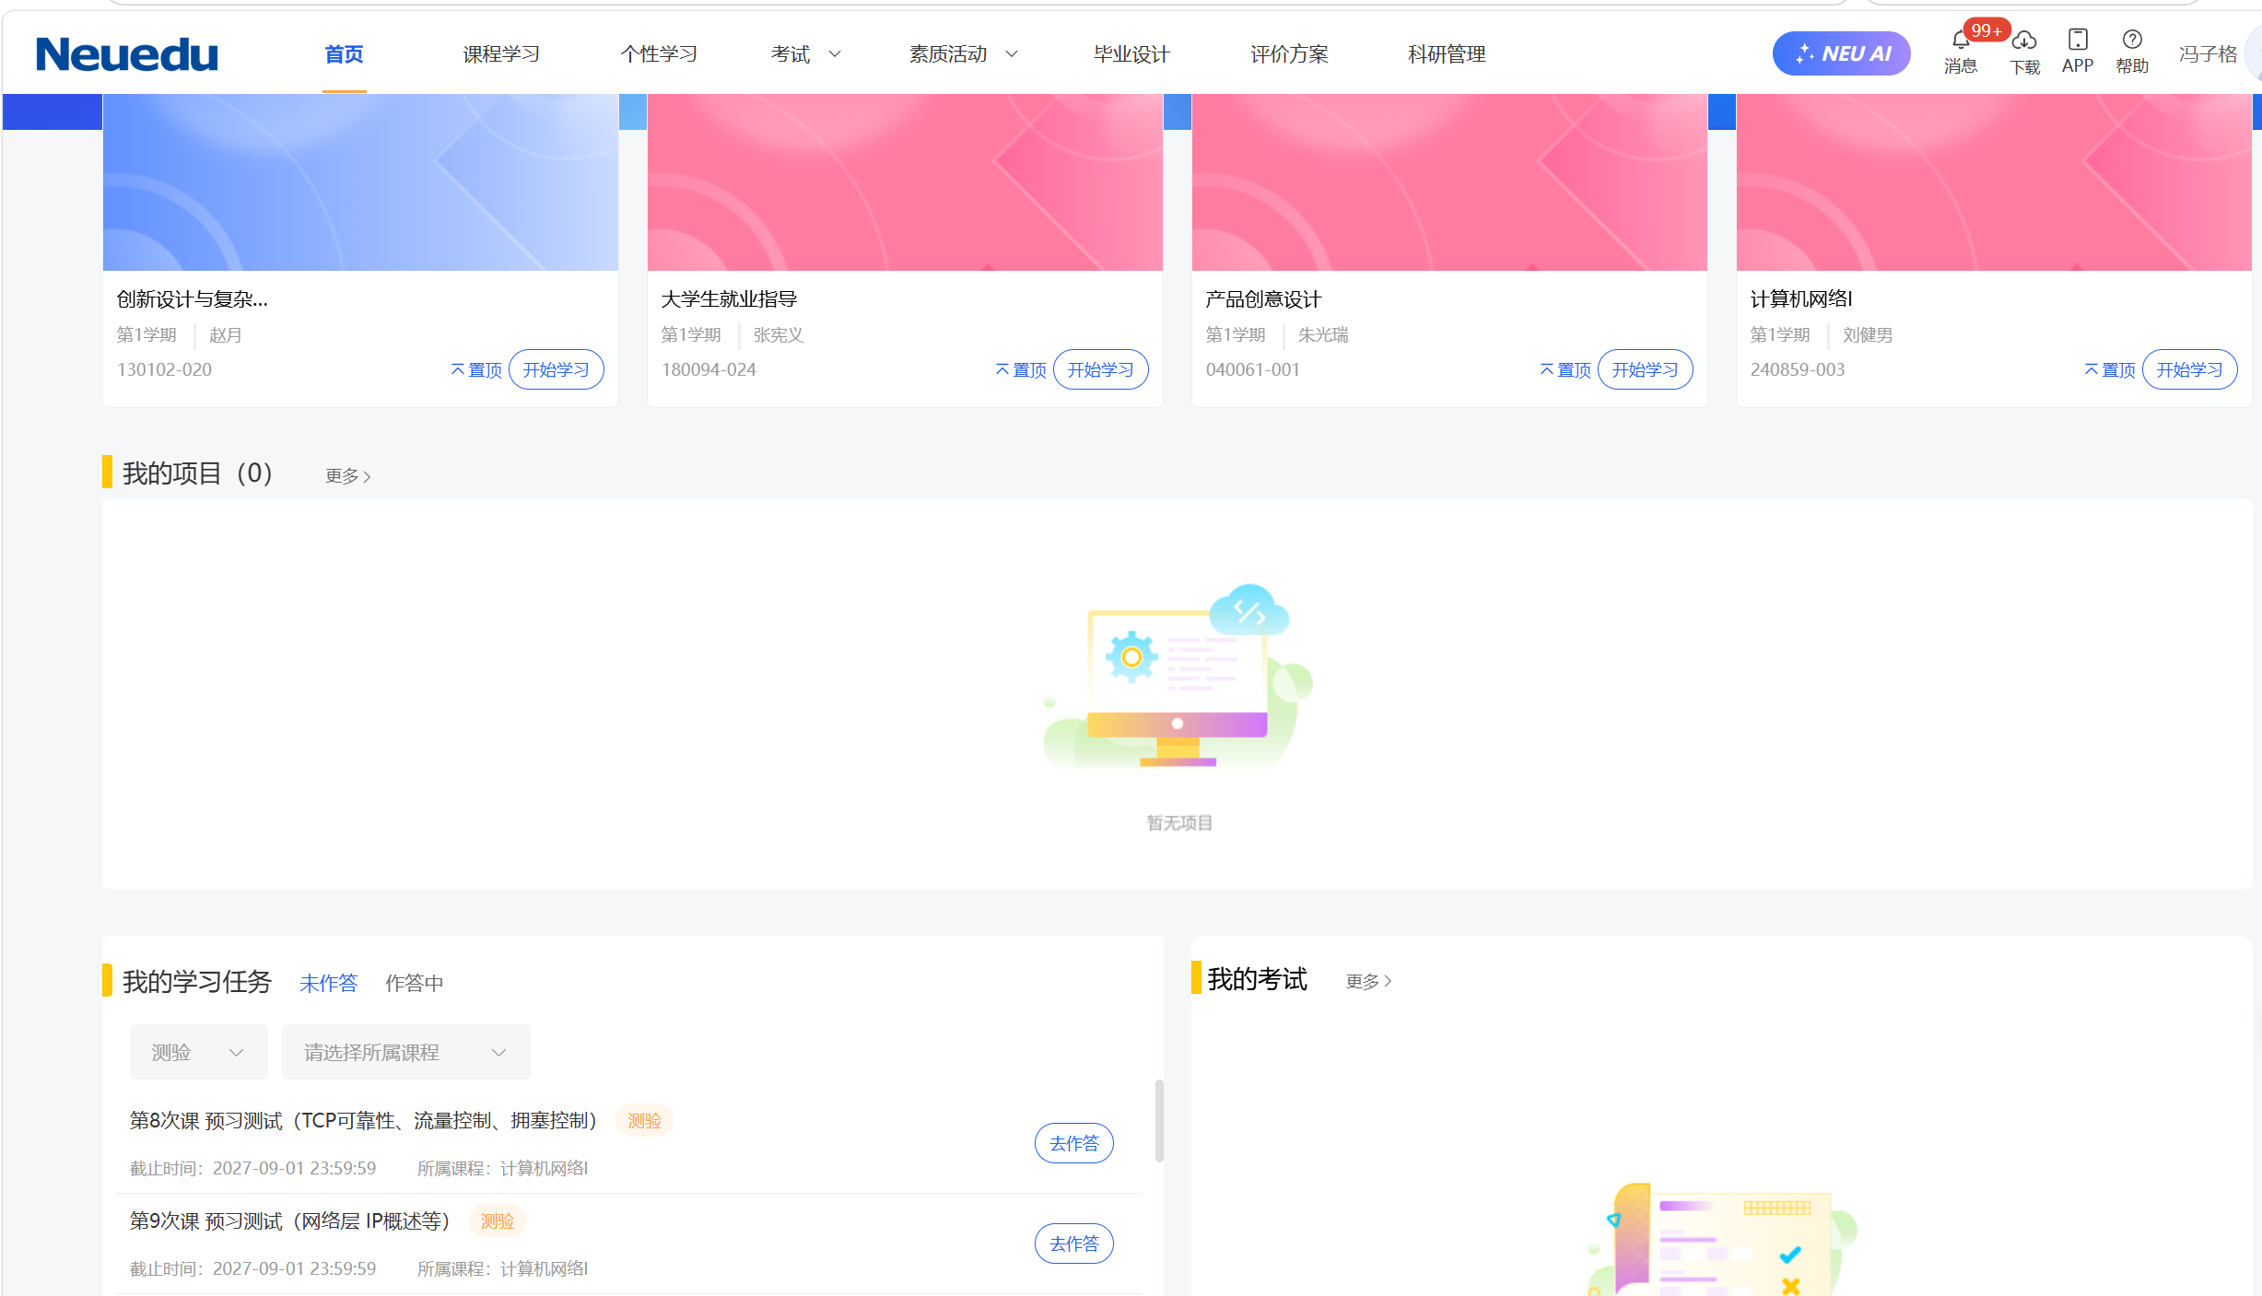
网页元素2实现图：
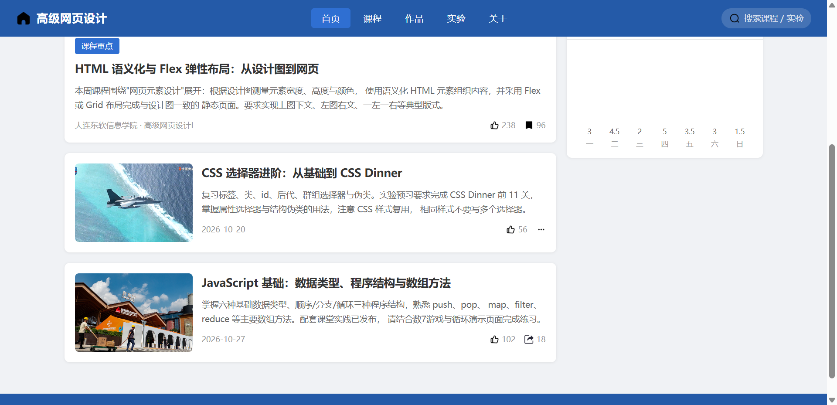
网页元素2实现图：左图右文卡片（180×120 缩略图 + 右侧文字，摘要两行溢出省略）

网页元素3原图:
（此处粘贴智慧平台提供的设计原图，与下方实现图比对）
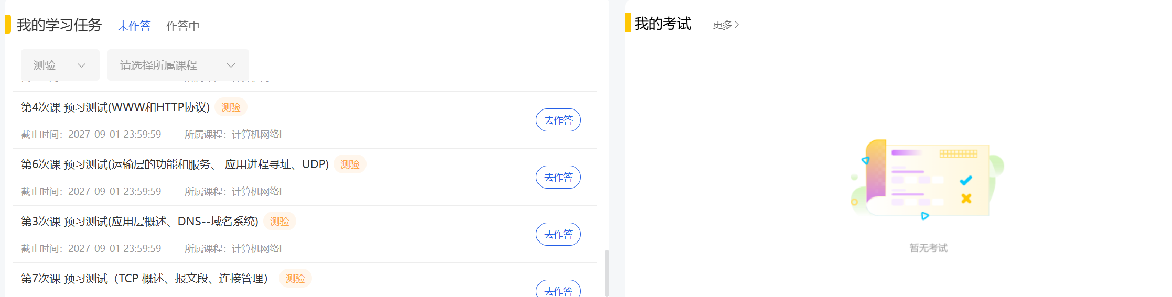
网页元素3实现图：
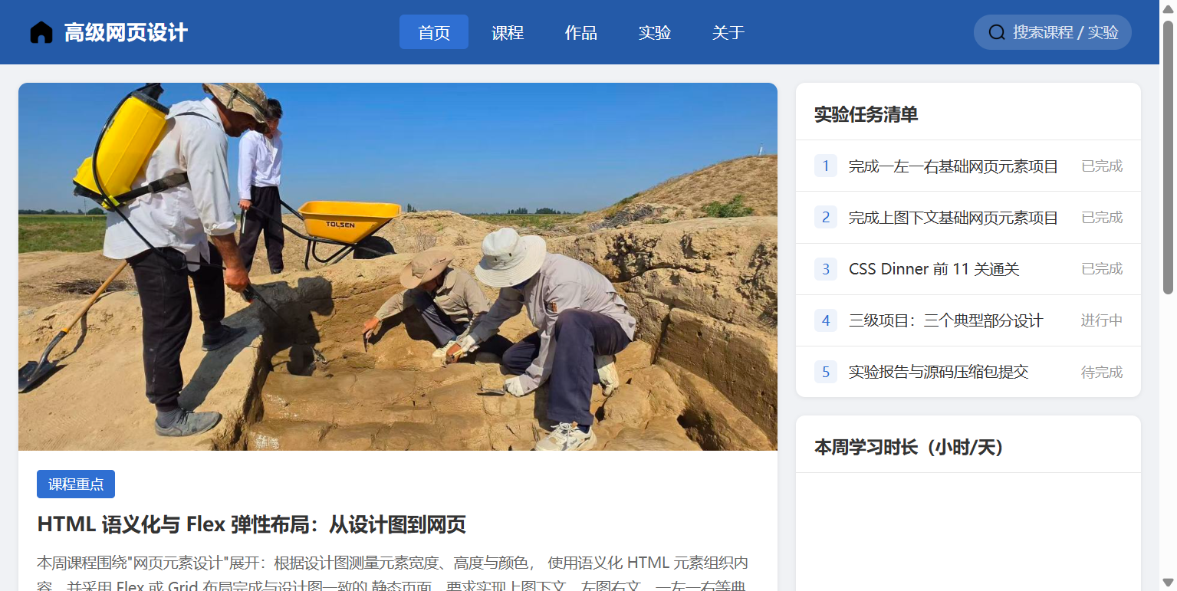
网页元素3实现图：一左一右整体布局（左侧内容流 + 右侧 300px 侧边栏：任务列表与柱状图表）

- 项目代码
要求：代码中要包含学号或姓名，或者类名中包括姓名缩写，原则上不建议使用id选择器，原则上要设计全局css。
网页元素1核心代码）：
.fzg_card-body { padding: 16px; } /* 公共样式复用 */
.fzg_hero > img { width: 100%; height: 320px; object-fit: cover; }
/* 子选择器只命中内容大图，不误伤卡片内 14px 小图标 */

</article>
</div>
<p class="fzg_card-text">摘要文字……</p>
<h2 class="fzg_card-title">HTML 语义化与 Flex 弹性布局</h2>
<span class="fzg_hero-tag">课程重点</span>
<div class="fzg_card-body">
<img src="img/1.jpg" alt="网页设计主图">
<article class="fzg_card fzg_hero">
<!-- 上图下文：语义化 article，图片在上、文字内容在下 -->
网页元素2核心代码：
-webkit-box-orient: vertical; overflow: hidden; }
.fzg_card-text { display: -webkit-box; -webkit-line-clamp: 2;
/* 摘要两行溢出省略 */
.fzg_media-body { flex: 1; min-width: 0; }
.fzg_media > img { width: 180px; height: 120px; object-fit: cover; flex-shrink: 0; }
.fzg_media { display: flex; gap: 14px; }

</div>
</div>
<p class="fzg_card-text">正文……</p>
<h3 class="fzg_card-title">标题</h3>
<div class="fzg_media-body">
<img src="img/2.jpg" alt="缩略图">
<div class="fzg_card-body fzg_media">
<!-- 左图右文：flex 行布局，图左文右 -->
网页元素3核心代码：
}
.fzg_aside { width: 100%; }
.fzg_main { flex-direction: column; }
@media (max-width: 900px) {
/* 多视口适配：900px 以下一左一右变上下堆叠 */

.fzg_aside { width: 300px; flex-shrink: 0; } /* 右侧栏 */
.fzg_content { flex: 1; min-width: 0; } /* 左侧主栏 */
display: flex; align-items: flex-start; gap: 16px; }
.fzg_main { max-width: 1100px; margin: 0 auto;
/* 一左一右：flex 主布局，左自适应右固定 */

- 测试与发布
给出不同视口、不同浏览器下的测试截图，给出在服务器端（云、gitee、github、远程主机、自建服务器如wamp、ftp+www）发布的截图（可选）。
网页元素一测试图：
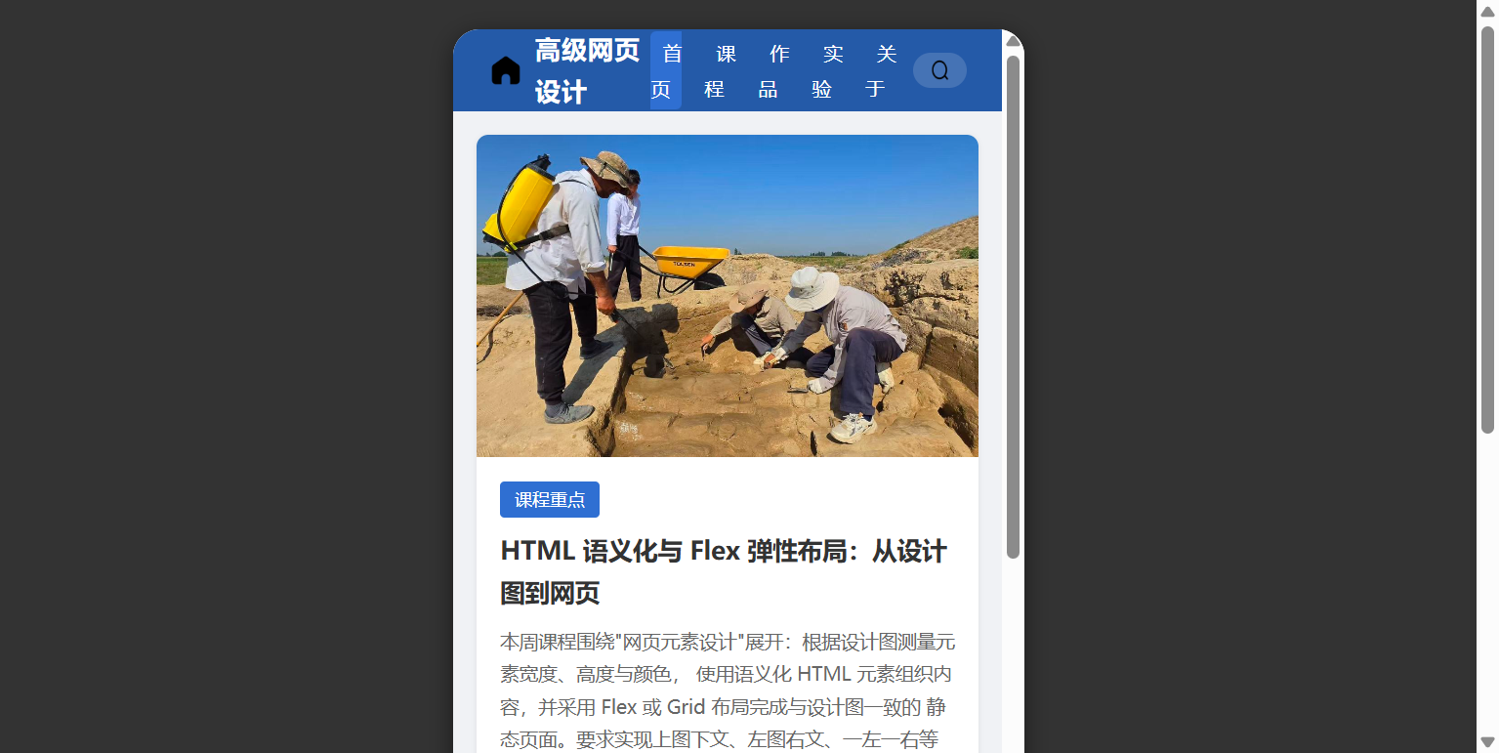
桌面端（Edge/Chrome，≥900px）布局正常；下图为 390px 移动视口效果：一左一右自动堆叠为上下布局，导航与缩略图按 560px 断点缩小，未出现横向滚动条。
网页元素一发布图（如果有）：
项目已发布至 GitHub Pages 服务器：https://lili123-png.github.io/fengzige/（作品导航首页在线可见；三级项目页推送后可在此处补充在线截图）

项目总结
提交项目报告者对本次项目实施过程的所得与教训进行简单分析与描述，写出项目实施心得。如果使用了AI必须说明使用的AI方法，鼓励使用AI。
一、实施回顾：本项目从解析实验指导书入手，明确了“三个典型部分、至少两处图片或图表、flex/grid 布局、无交互动画”的硬性要求，随后完成 HTML 语义结构搭建、公共 CSS 设计、三处典型元素实现、多视口测试四个环节，最终在一个页面中完整呈现导航、一左一右、上图下文、左图右文、列表、图表共六类网页元素。

二、主要收获：①体会到语义化标签的价值，nav/main/aside/article 让结构与样式各自独立；②Flex 布局中 flex:1、flex-shrink、gap 的组合可以覆盖绝大多数一左一右与图文混排场景；③公共 CSS 复用大幅减少代码量，.fzg_card 一套样式同时服务 5 张卡片；④CSS 变量统一管理主题色与间距，改一处即可全局生效。

三、教训反思：开发中曾用后代选择器 .fzg_hero img 设置大图尺寸，结果误伤了卡片元信息行里 14px 的点赞、收藏小图标，图标被拉成数百像素。改为子选择器 .fzg_hero > img 精确命中后解决。这让我深刻体会到：选择器的书写范围必须精确，公共规则与局部规则的冲突要通过选择器层级（子选择器、更具体类名）来规避，而不是靠调优先级硬压。

四、AI 使用说明（按指导书要求声明）：本项目按指导书鼓励使用了 Trae AI 辅助完成：①解析实验指导书并梳理要求清单；②辅助生成 HTML/CSS 代码框架；③驱动浏览器对页面多视口截图验证。AI 产出的全部代码经本人逐行核对、在 Edge 与 Chrome 双浏览器及 390px/900px/560px 多视口下实测调整后定稿；页面命名采用姓名缩写前缀 fzg_（冯子格），符合代码规范性要求。

